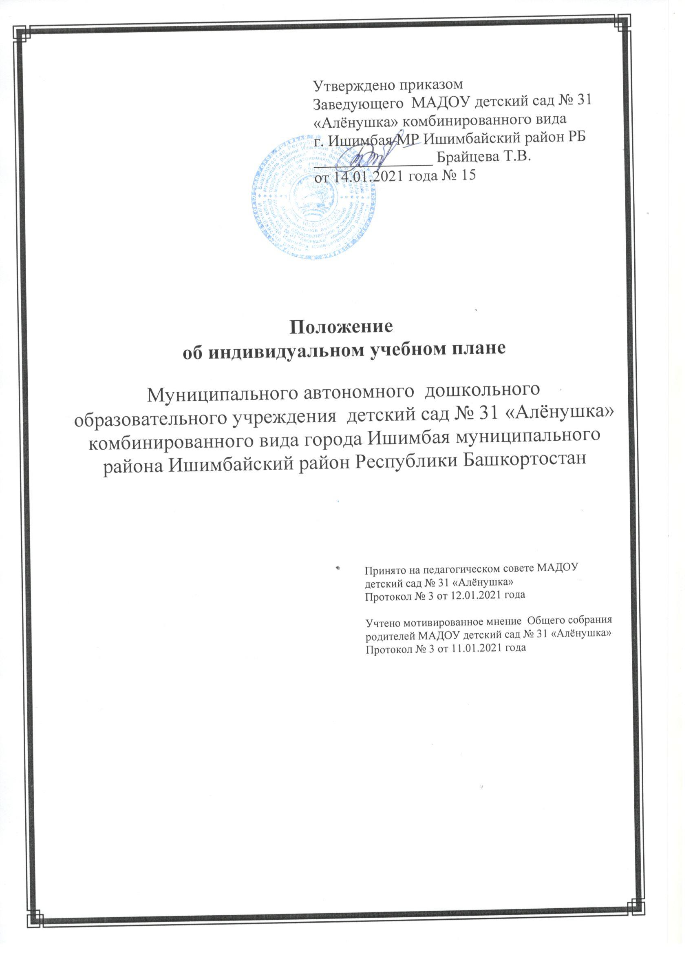

- ОБЩИЕ ПОЛОЖЕНИЯ

1.1. Настоящее Положение об индивидуальном учебном плане Муниципального автономного дошкольного образовательного учреждения детский сад № 31 «Алёнушка» комбинированного вида города Ишимбая муниципального района Ишимбайский район Республики Башкортостан разработано в соответствии с Федеральным законом от 29.12.2012 № 273-ФЗ «Об образовании в Российской Федерации» (ст.34, п.3) с изменениями и дополнениями, Федеральным государственным образовательным стандартом дошкольного образования (далее по тексту - ФГОС ДО), утвержденным Приказом Минобрнауки России №1155 от 17 октября 2013г с изменениями на 21 января 2019 года, Приказом Министерства просвещения РФ от 31 июля 2020 г. № 373 «Об утверждении Порядка организации и осуществления образовательной деятельности по основным общеобразовательным программам - образовательным программам дошкольного образования» и Уставом дошкольного образовательного учреждения.
1.2. Данное Положение определяет цели и задачи, направленность, структуру и содержание индивидуального учебного плана, устанавливает ответственность и регламентирует порядок разработки, утверждения и внесения изменений в индивидуальный учебный план дошкольного образовательного учреждения.
1.3. Индивидуальный учебный план — учебный план, обеспечивающий освоение основной общеобразовательной программы дошкольного образования на основе индивидуализации ее содержания с учетом особенностей и образовательных потребностей конкретного воспитанника.
1.4. Индивидуальный учебный план разрабатывается для отдельного воспитанника детского сада или группы воспитанников на основе учебного плана дошкольного образовательного учреждения.
1.5. Цель настоящего Положения — регламентация процесса формирования и реализации индивидуальных учебных планов для воспитанников дошкольного образовательного учреждения.
1.6. Индивидуальный учебный план призван:
- обеспечить развитие потенциала воспитанников;
- обеспечить освоение основной общеобразовательной программы дошкольного образования детьми при наличии трудностей обучения или находящихся в особой жизненной ситуации;
- обеспечить учет индивидуальных особенностей образования детей с ограниченными возможностями здоровья.
1.7. Индивидуальный учебный план реализует право воспитанников на получение образования в объеме, установленном ФГОС дошкольного образования с максимальной учебной нагрузкой, соответствующей требованиям СанПиН -2.4.1.3049-13.
1.8. Срок действия данного положения не ограничен. Данное положение действует до принятия нового. Все изменения и дополнения, вносимые в настоящее Положение, оформляются в письменной форме в соответствии действующим законодательством Российской Федерации.

2. ЦЕЛИ, ЗАДАЧИ ИНДИВИДУАЛЬНОГО УЧЕБНОГО ПЛАНА

2.1. Основной целью реализации индивидуального учебного плана является удовлетворение
образовательных потребностей и поддержка одаренных воспитанников дошкольного образовательного учреждения, детей с ограниченными возможностями здоровья (далее по тексту - ОВЗ), посредством выбора оптимального набора учебных предметов, темпов и сроков их освоения.
2.2. Достижение основной цели индивидуального учебного плана в дошкольном образовательном учреждении при осуществлении основной деятельности обеспечивается через решение следующих основных (сопровождающих) целей реализации индивидуального учебного плана:
2.2.1. Установление равного доступа к полноценному дошкольному образованию различным категориям воспитанников в соответствии с их способностями, индивидуальными склонностями и потребностями, учитывая детей с дезадаптацией, неспособностью к освоению образовательных программ в условиях большого детского коллектива, для детей, имеющих ограничения по здоровью.
2.3. Основными задачами индивидуального учебного плана являются:
- обеспечение преемственности между дошкольным и начальным общим образованием;
- эффективная подготовка детей к освоению программ начального общего образования;
- поддержка одаренных воспитанников дошкольного образовательного учреждения;
- поддержка детей с ограниченными возможностями здоровья;
- обеспечение доступа к дополнительному образованию детей с дезадаптацией в рамках большого коллектива; детей, имеющих ограничения по здоровью.
2.4. Основными принципами индивидуального учебного плана в дошкольном образовательном учреждении являются:
- дифференциация;
- вариативность;
- диверсификация;
- индивидуализация.

3. НАПРАВЛЕННОСТЬ ИНДИВИДУАЛЬНЫХ УЧЕБНЫХ ПЛАНОВ ВОСПИТАННИКОВ

3.1. Цель обучения по индивидуальному учебному плану - создание условий для реализации образовательных программ для детей:
3.1.1. с высокой степенью успешности в освоении образовательных программ;
3.1.2. с наличием признаков одаренности по следующим направлениям:
- соревнования, конкурсы;
- художественно-эстетическое;
- физическое;
- познавательное;
- речевое;
- социально-коммуникативное.
3.1.3. с ограниченными возможностями здоровья и (или) часто болеющих детей;
3.1.4. с устойчивой дезадаптацией и неспособностью к освоению образовательных программ в условиях большого детского коллектива;
3.1.5. длительно отсутствующих детей в течение учебного года.
3.2. Индивидуальные учебные планы являются приложением к основной образовательной программе дошкольного образования, учебно-тематическому плану дошкольного образовательного учреждения на текущий учебный год.

4. ИНДИВИДУАЛЬНЫЙ УЧЕБНЫЙ ПЛАН

4.1. Индивидуальный учебный план дошкольного образовательного учреждения является одним из основных механизмов, обеспечивающих освоение Образовательной программы дошкольного образования на основе индивидуализации её содержания с учетом особенностей и образовательных потребностей конкретного воспитанника, прежде всего, одарённых детей и детей с ограниченными возможностями здоровья, в соответствии с требованиями Федерального государственного образовательного стандарта дошкольного образования.
4.2. Индивидуальные учебные планы разрабатываются для развития ребёнка дошкольного возраста с учётом его возрастных и индивидуальных особенностей и должны быть направлены на решение задач Федерального государственного образовательного стандарта дошкольного образования.
4.3. Индивидуальные учебные планы разрабатываются с участием родителей (законных представителей) воспитанника.
4.4. Формы организации образовательного процесса в рамках реализации Образовательной программы дошкольного образования определяет само дошкольное образовательное учреждение.
4.5. В целях обеспечения индивидуальных потребностей воспитанников индивидуальный учебный план предусматривает время:
- на увеличение учебных часов, отводимых на непосредственную образовательную деятельность, в процессе организации различных видов детской деятельности (игровой, коммуникативной, трудовой, познавательно-исследовательской, продуктивной, музыкально-художественной и чтения);
- на введение заданий, обеспечивающих различные интересы воспитанников дошкольного образовательного учреждения.
4.6. При разработке индивидуального учебного плана участники образовательных отношений руководствуются требованиями Федерального государственного образовательного стандарта дошкольного образования, основываясь на совокупности образовательных областей, которые обеспечивает разностороннее развитие детей:
- коммуникативно-личностное развитие;
- познавательно-речевое развитие;
- художественно-эстетическое развитие;
- физическое развитие.
4.7. Условия реализации индивидуального учебного плана должны строго соответствовать условиям реализации Образовательной программы дошкольного образования, установленному Федеральному государственному образовательному стандарту дошкольного образования.

5. СТРУКТУРА И СОДЕРЖАНИЕ ИНДИВИДУАЛЬНОГО УЧЕБНОГО ПЛАНА

5.1. Структура индивидуальных учебных планов в дошкольном образовательном учреждении определяется дошкольной образовательной организацией.
5.2. Содержание индивидуального учебного плана должно:
- обеспечивать преемственность содержания основной образовательной программы дошкольного образования (далее по тексту - ООП ДО), образовательной программы дошкольного образовательного учреждения;
- соответствовать требованиям Федерального государственного образовательного стандарта дошкольного образования;
- соответствовать требованиям федерального компонента государственного образовательного стандарта (при реализации);
- содержанию основной образовательной программы дошкольного образования;
- специфике и традициям дошкольного образовательного учреждения;
- запросам участников образовательных отношений.
5.3. Содержание индивидуального учебного плана дошкольного образования определяется:
5.3.1. Обязательными занятиями, осуществляемыми в процессе организации различных видов детской деятельности:
- физическая культура;
- музыка;
- познавательная деятельность;
- речевое развитие, ознакомление с художественной литературой;
- художественное творчество;
- социально-коммуникативная деятельность.
5.3.2. Учебные предметы, курсы, выбираемые родителями (законными представителями) воспитанников дошкольного образовательного учреждения.

6. ПОРЯДОК РАЗРАБОТКИ ИНДИВИДУАЛЬНОГО УЧЕБНОГО ПЛАНА

6.1. Индивидуальный учебный план разрабатывается и утверждается в дошкольном образовательном учреждении после мониторинга воспитанников в начале учебного года.
6.2. Учебно-тематические планы по индивидуальному учебному плану составляет педагог или группа педагогических работников дошкольного образовательного учреждения.
6.3. Подбор материалов, списки воспитанников дошкольного образовательного учреждения и обоснования для разрешения работать по индивидуальным учебным планам готовятся педагогическим работником, реализующим основную образовательную программу.
6.4. Данные материалы рассматриваются на Педагогическом совете дошкольного образовательного учреждения. Результаты доводятся до сведения родителей (законных представителей) воспитанника.
6.5. Обобщенные результаты поступают к старшему воспитателю, систематизируются, группируются и выносятся на рассмотрение Педагогического совета дошкольного образовательного учреждения.
6.6. Порядок разработки индивидуального учебного плана дошкольного образовательного учреждения включает следующее:
6.6.1. Основанием формирования индивидуального учебного плана является решение Педагогического совета, закрепленное приказом заведующего «О формировании индивидуального учебного плана дошкольного образовательного учреждения на учебный год», издаваемого в сентябре текущего учебного года.
6.6.2. Свободная деятельность дополняет и подкрепляет индивидуальный учебный план, согласно запросов родителей (законных представителей) воспитанников, исходя из возможностей дошкольного образовательного учреждения.
6.6.3. Организационные процедуры, формирующие индивидуальный учебный план, включают:
- анкетирование родителей (законных представителей) обучающихся по выявлению индивидуальных образовательных запросов;
- при необходимости проводятся консультации родителей (законных представителей) воспитанников;
- родители (законные представители) по итогам обобщения информации заполняют бланк заказа на индивидуальный учебный план, заявление;
- старший воспитатель и (или) иное лицо, имеющее соответствующие полномочия, готовит макет/проект индивидуального учебного плана и представляет на обсуждение и утверждение Педагогического совета.
- проводится работа по составлению расписания с учетом нормативов учебного плана в пределах объемов допустимой учебной нагрузки (СанПин) и ресурсных возможностей дошкольного образовательного учреждения.

7. ПОСЛЕДОВАТЕЛЬНОСТЬ ДЕЙСТВИЙ УЧАСТНИКОВ ОБРАЗОВАТЕЛЬНЫХ ОТНОШЕНИЙ ПРИ ФОРМИРОВАНИИ ИНДИВИДУАЛЬНОГО УЧЕБНОГО ПЛАНА

7.1. Родители (законные представители) воспитанников дошкольного образовательного учреждения информируются педагогическим работником о возможности обучения ребенка по индивидуальному учебному плану в соответствии с установленными требованиями, в том числе с требованиями, установленными настоящим Положением, при желании родителей воспитанника детского сада осуществлять обучение по индивидуальному учебному плану.
7.2. При составлении индивидуального учебного плана педагог предлагает родителям (законным представителям) воспитанника ознакомиться:
- с Образовательной программой дошкольного образования;
- с предлагаемым дошкольным образовательным учреждением учебным планом;
- с порядком работы по составлению индивидуального учебного плана в дальнейшем и условиями его реализации.
7.3. На основании полученной информации родители (законные представители) воспитанника приступают к выбору занятий, форм работы с ребёнком, соответствующих содержанию Образовательной программой дошкольного образования, для включения в индивидуальный учебный план.
7.4. Подготовленный предварительный индивидуальный учебный план педагогический работник ещё раз обсуждает с родителями (законными представителями) воспитанника дошкольного образовательного учреждения.
7.5. На любом из этапов подготовки индивидуального учебного плана с родителями (законными представителями) воспитанника, с одной стороны, проводятся все необходимые консультации с соответствующими специалистами детского сада, с другой стороны.
7.6. После согласования окончательный вариант учебного плана передаётся ответственному лицу за координацию работы по составлению и реализации индивидуальных учебных планов.
7.7. Индивидуальный учебный план согласовывается ответственным лицом дошкольного образовательного учреждения за координацию работы по составлению индивидуальных учебных планов и утверждается заведующим дошкольным образовательным учреждением.
7.8. Конкретные сроки составления и утверждения индивидуальных учебных планов устанавливаются распорядительным актом заведующего дошкольным образовательным учреждением. Источник https://ohrana-tryda.com/node/2201/
7.9. Выбор занятий, форм работы для включения в индивидуальный учебный план осуществляется с использованием форм поддержки составления и реализации индивидуального учебного плана, определяемых детским садом, с учётом личностных особенностей ребенка, а также с учётом особенностей конкретного индивидуального учебного плана.

8. ПОРЯДОК УТВЕРЖДЕНИЯ И ВНЕСЕНИЯ ИЗМЕНЕНИЙ В ИНДИВИДУАЛЬНЫЙ УЧЕБНЫЙ ПЛАН

8.1. Порядок утверждения индивидуального учебного плана дошкольного образовательного учреждения предполагает следующие этапы:
8.1.1. Индивидуальный учебный план утверждается на установочном Педагогическом совете, закрепляется приказом по дошкольному образовательному учреждению «О внесении изменений в основную образовательную программу дошкольного образования дошкольного образовательного учреждения».
8.2. Педагоги, которые будут работать с воспитанниками, реализующими индивидуальный учебный план, разрабатывают рабочую (ие) программу (ы) учебного (ых) предмета (ов), курса(ов) в соответствии с Положением о рабочей программе учебного предмета, курса в дошкольном образовательном учреждении (или используют имеющиеся программы, прописанные в ООП ДОУ).
8.3. Порядок внесения изменений и (или) дополнений в индивидуальный учебный план включает следующее:
8.3.1. Основанием для внесения изменений и (или) дополнений в индивидуальный учебный план может быть:
- изменение в законодательных актах;
- изменение статуса дошкольного образовательного учреждения;
- кадровые изменения;
- отсутствие спроса со стороны родителей (законных представителей) воспитанников.
8.3.2. Все изменения и (или) дополнения, вносимые в индивидуальный учебный план в течение учебного года, должны быть согласованы с заместителем заведующего (старшим воспитателем), курирующим данное направление (или) иным лицом, имеющим соответствующие полномочия, и закреплены приказом по детскому саду «О внесении изменений и (или) дополнений в основную образовательную программу дошкольного образования дошкольного образовательного учреждения».

9. ОТВЕТСТВЕННОСТЬ

9.1. Ответственность за составление индивидуального учебного плана несут участники образовательных отношений дошкольного образовательного учреждения в порядке, установленном действующим законодательством Российской Федерации.
9.2. В дошкольном образовательном учреждением распорядительным актом заведующего назначается ответственное лицо за координацию работы по составлению индивидуальных учебных планов.
9.3. Ответственное лицо за координацию работы по составлению индивидуальных учебных планов в дошкольном образовательном учреждении обеспечивает:
- организацию работы с педагогами по составлению индивидуальных учебных планов в строгом соответствии с Федеральным государственным образовательным стандартом дошкольного образования;
- контроль соответствия индивидуальных учебных планов Федеральному государственному образовательному стандарту дошкольного образования;
- взаимодействие с участниками образовательных отношений дошкольного образовательного учреждения по вопросам составления индивидуальных учебных планов;
- организацию методического обеспечения по вопросам составления индивидуальных учебных планов;
- анализ работы в дошкольного образовательного учреждения по вопросам составления индивидуальных учебных планов и представление его результатов органам управления дошкольным образовательным учреждением; оригинал положения http://ohrana-tryda.com/node/2201
- решение иных вопросов, связанных с составлением индивидуальных учебных планов в дошкольном образовательном учреждении.
9.4. Лицо, ответственное за координацию работы по составлению индивидуальных учебных планов в дошкольном образовательном учреждении в своей деятельности руководствуется:
- требованиями действующего законодательства и иных нормативно-правовых актов в сфере образования;
- распорядительными актами заведующего дошкольным образовательным учреждением;
- Уставом дошкольного образовательного учреждения;
- настоящим Положением.

С Положением об индивидуальном учебном плане в Муниципальном автономном дошкольном образовательном учреждении детский сад № 31 «Алёнушка» комбинированного вида города Ишимбай муниципального района Ишимбайский район Республики Башкортостан (утверждённого приказом заведующего МАДОУ от 14.01.2021 года № 15) ознакомлены и согласны:

№ | Ф. И. О. | Должность | Подпись
 | Абуянчикова Т. В. | воспитатель
 | Аверьянова Л.В. | воспитатель
 | Агафонова А.М. | воспитатель
 | Андреева Л.В. | воспитатель
 | Бехтгольд Е.Ф. | воспитатель
 | Вейнбергер Л.Н. | учитель - логопед
 | Горчакова М.С. | воспитатель
 | Дусалина Р. М. | инструктор по физической культуре
 | Жукова С.К. | воспитатель
 | Каюшкина О. Ю. | инструктор по физической культуре
 | Коваленко А.В. | помощник воспитателя
 | Колеганова Е.Б. | музыкальный руководитель
 | Кротова О.Н. | старшая медсестра
 | Малинкина М.К. | воспитатель
 | Мухаметова Л. С. | воспитатель
 | Набаева Н. А. | воспитатель
 | Никитина Е.М. | воспитатель
 | Новикова Е.В. | старший воспитатель
 | Прахова С. А. | воспитатель
 | Россамахина Е. И. | воспитатель
 | Савельева А.М. | воспитатель
 | Санина Э.Р. | воспитатель
 | Тажиева А.М. | воспитатель
 | Фоменко Н. Е. | педагог-психолог
 | Халитова А.Ш. | воспитатель
 | Чернова Е.В. | воспитатель
 | Шаймуратова З. Ф. | воспитатель
 | Шангареева Г.У. | учитель - логопед
 | Юрасова Д.Я. | воспитатель
 | Шабаева Л.В. | воспитатель

